**Tugas Besar GUI Kalender**

Screenshot Program Berjalan:

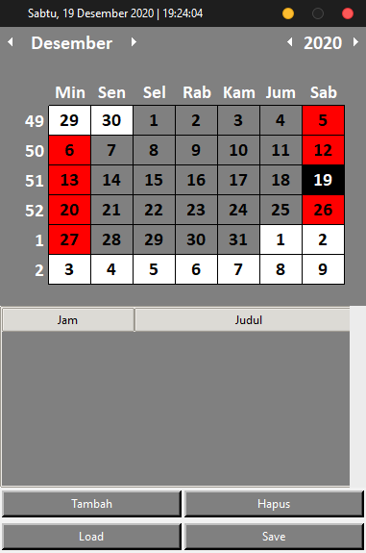

**Perubahan**

1.Tampilan dari Horizontal ke Vertikal.

2.Font Default Kalender menjadi Calibri.

3.Menambahkan Jam, Menit, dan Detik pada Judul Kalender.

4.Mengubah Tema dan Warna Pada Kalender.

5.Mengubah Tampilan Tombol “Tambah, Hapus, Load, dan Save”.

6.Mengubah Format Jam pada Activity Menjadi HH:MM.

7.Membuat Ukuran Kalender Tidak Bisa Diresize atau Diubah.

8.Mengubah Warna, Format Tampilan, dan Font pada “Detail ToDo”.

9.Memperbaiki Error yang Terjadi Saat “Double Click” Pada Bagian “ToDos” yang Kosong.

10.Mengubah Cursor saat Hover pada Kalender.

11.Memperbaiki Error pada Tombol Hapus saat “ToDos” Masih Kosong.

12.Mengubah Warna, Format Tampilan, dan Font Jendela “Tambah ToDos”

13.Dan Lain-Lain.

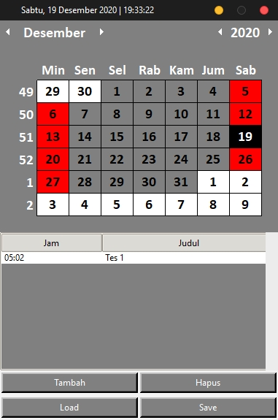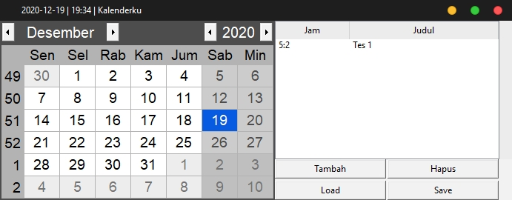 Before: After:

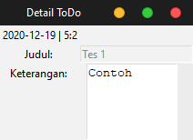Before: After:

